Estado Libre Asociado de Puerto Rico
Departamento de Recursos Naturales y Ambientales
Compañía de Parques Nacionales

CONCURSO DE ESCULTURAS DE ARENA

Hoja de inscripción
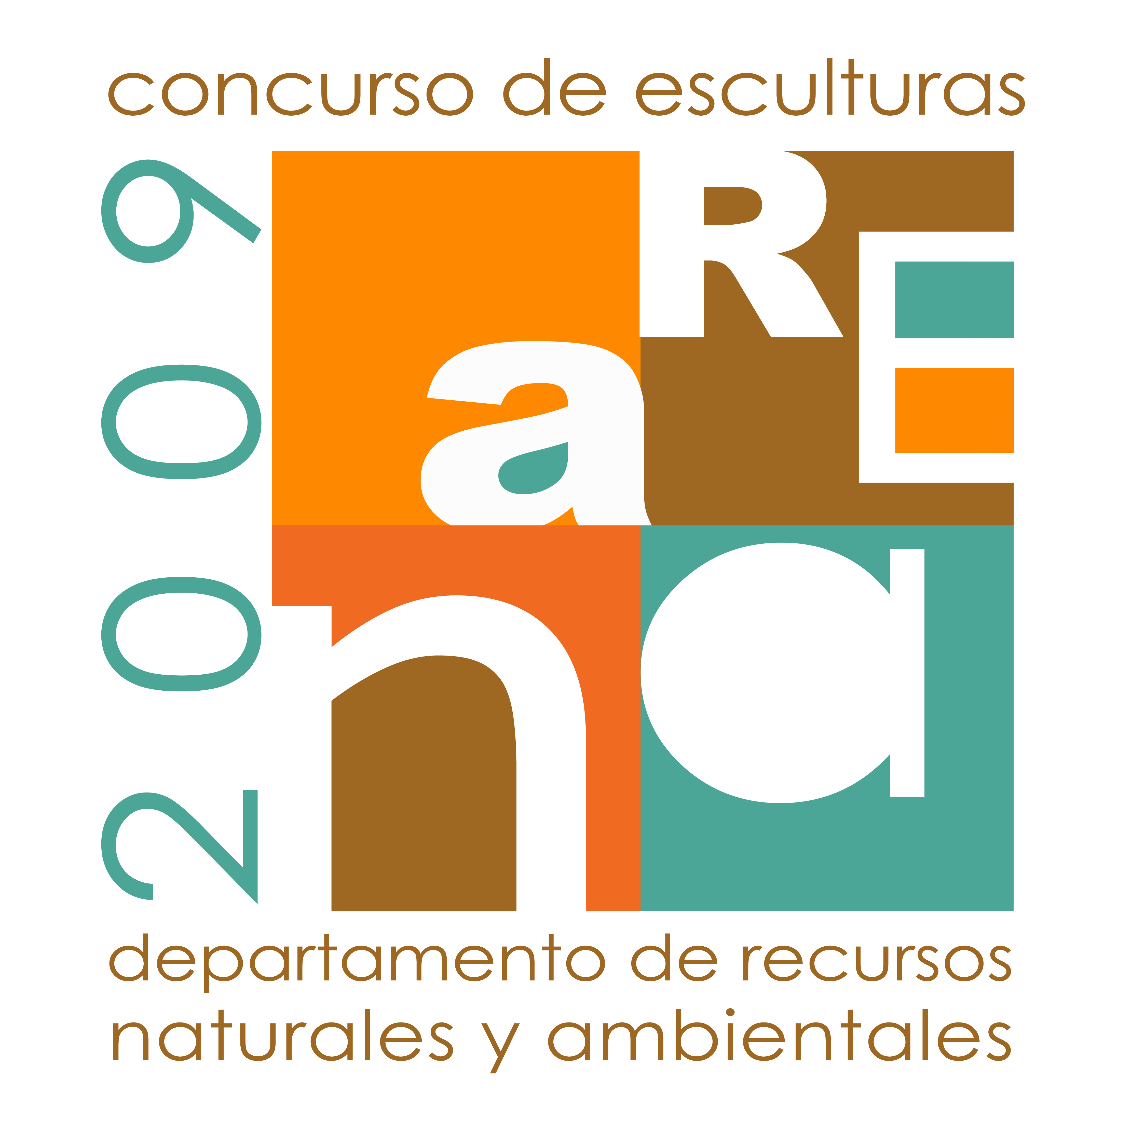

Con el fin de educar y concienciar sobre la importancia de proteger, conservar y preservar los recursos naturales costeros, el Departamento de Recursos Naturales y Ambientales (DRNA) y la Compañía de Parques Nacionales (CPN) convocan a estudiantes y público general a participar en los concursos de esculturas de arena a celebrarse el domingo, 19 de abril de 2009 en el Balneario La Monserrate en Luquillo y el domingo, 24 de mayo de 2009 en el Balneario de Boquerón en Cabo Rojo.

** Favor escribir en letra de molde y con tinta negra o azul.

Apellidos y nombre
Nombre de padre, madre o encargado (si es menor de 21 años)
Dirección
Escuela o universidad
Grado |  |  |  |  |  |  |  | Edad
Correo electrónico |  |  |  |  |  |  |  |  |  |  |  |  |  |  | Teléfono
Nombre del maestro(a)
¿Tienes experiencia realizando esculturas de arena? |  |  |  |  |  |  |  |  |  |  |  |  |  |  |  |  |  |  | Sí |  |  |  |  |  | No
¿Tienes experiencia en bellas artes? |  |  |  |  |  |  |  |  |  |  |  | Sí |  |  |  |  |  | No |  |  |  |  |  | ¿Cuál?
Otras personas que componen el equipo (nombre, apellidos y edad) (máximo dos)
Participante II |  |  |  |  |  |  |  |  |  |  |  |  |  |  |  |  |  |  |  |  |  |  |  |  |  | Edad
Participante III |  |  |  |  |  |  |  |  |  |  |  |  |  |  |  |  |  |  |  |  |  |  |  |  |  | Edad
Fecha de participación |  |  |  |  |  | 19 de abril (Luquillo) |  |  |  |  |  |  |  |  |  |  |  |  |  | 24 de mayo  (Boquerón)
Tema escogido para la escultura
¿Cómo se enteró del concurso?
Firma del participante encargado del equipo |  |  |  |  |  |  |  |  |  |  |  |  |  |  |  |  | Fecha

** Nota: La fecha límite para las inscripciones es el viernes, 3 de abril de 2009 a las 4:00 p.m. En cada concurso se aceptará un máximo de 25 participantes. Las personas interesadas en participar podrán hacerlo en sólo un concurso. Esta hoja deberá ser entregada en las oficinas centrales del Departamento de Recursos Naturales y Ambientales, Secretaría Auxiliar de Educación y Relaciones con la Comunidad, piso 4. También podrá ser enviada por fax al 787-999-2245. La hoja estará disponible en la página de Internet del DRNA. Los interesados podrán enviarla a los siguientes correos electrónicos: agreen@drna.gobierno.pr y enavarro@drna.gobierno.pr. Los estudiantes, menores de edad, deberán incluir una carta del maestro o profesor que certifique su grado escolar y el día de la actividad deberá estar acompañado por su padre, madre o encargado. Dicho día los participantes deberán entregar el relevo de responsabilidad.
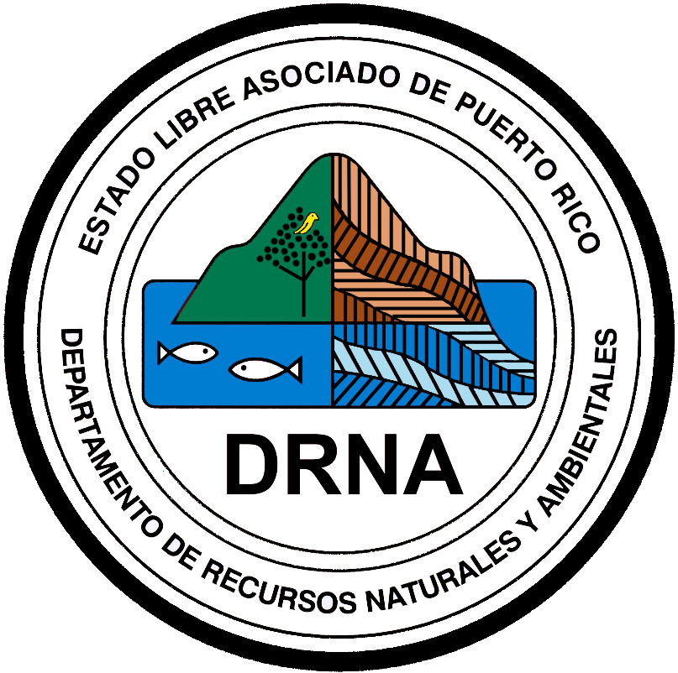



Estado Libre Asociado de Puerto Rico
Departamento de Recursos Naturales y Ambientales
Compañía de Parques Nacionales

CONCURSO DE ESCULTURAS DE ARENA
19 de abril de 2009

Relevo de responsabilidad

Yo, ,relevo de total y absoluta responsabilidad al Estado Libre Asociado de Puerto Rico y/o al Departamento de Recursos Naturales y Ambientales y la Compañía de Parques Nacionales, de cualquier suceso surgido como consecuencia del concurso de esculturas de arena, organizado por la Secretaría Auxiliar de Educación y Relaciones con la Comunidad a llevarse a cabo hoy domingo, 19 de abril de 2009 en el Balneario La Monserrate, en Luquillo.

_______________________________
Firma del padre, madre o encargado del menor participante voluntario

** Nota: La firma del padre, madre o encargado deberá ser completada a mano con tinta azul y entregada el día de la actividad.

------------------------------------------------------------------------------------------------------------

CONCURSO DE ESCULTURAS DE ARENA
24 de mayo de 2009

Relevo de responsabilidad

Yo, , relevo de total y absoluta responsabilidad al Estado Libre Asociado de Puerto Rico y/o al Departamento de Recursos Naturales y Ambientales y la Compañía de Parques Nacionales, de cualquier suceso surgido como consecuencia del concurso de esculturas de arena, organizado por la Secretaría Auxiliar de Educación y Relaciones con la Comunidad a llevarse a cabo hoy domingo, 24 de mayo de 2009 en el Balneario de Boquerón, en Cabo Rojo.

_______________________________
Firma del padre, madre o encargado del menor participante voluntario

** Nota: La firma del padre, madre o encargado deberá ser completada a mano con tinta azul y entregada el día de la actividad.

